Revisión de Casos de Prueba
N° Caso de Prueba | Nombre Caso de Prueba | Resultado | Exitoso
CP010 | Crear clase en la vista de calendario | 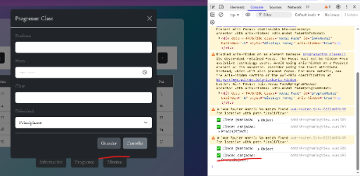 | X
CP011 | Eliminar clase | 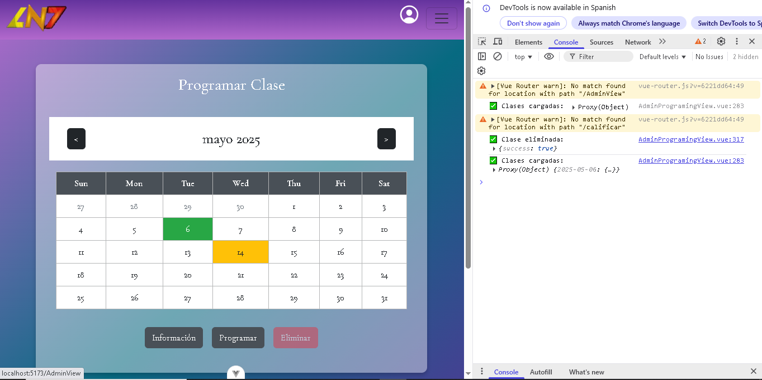 | X
CP013 | Olvido de Contraseña | 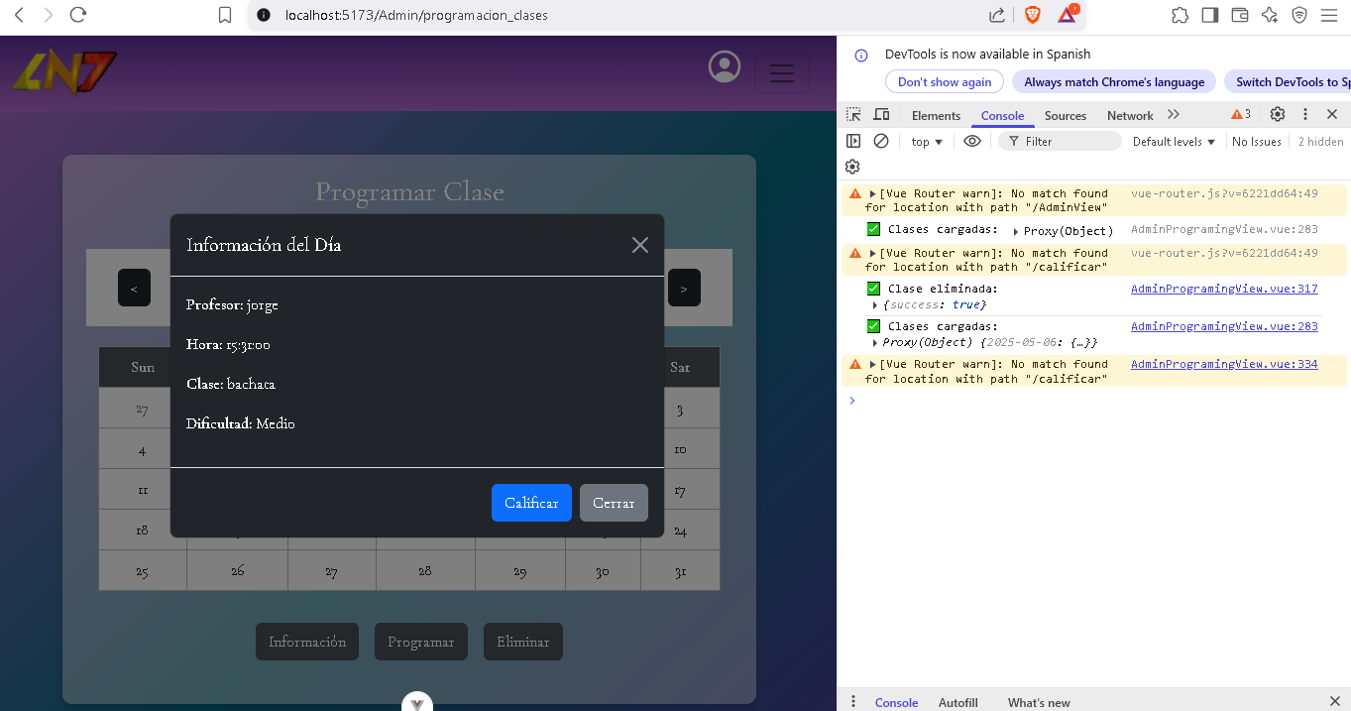 | X
CP014 | Lista de asistencia de la clase | 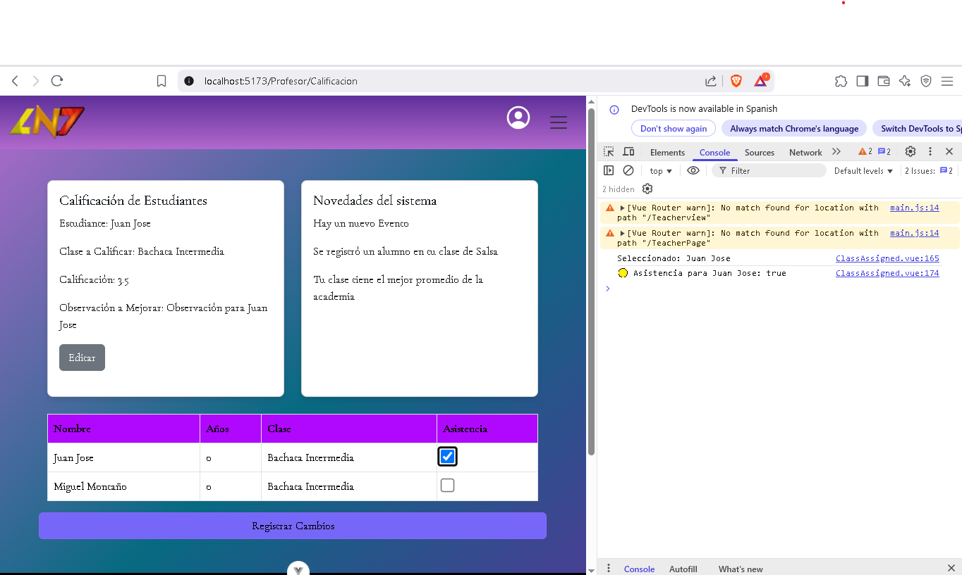 | X
CP015 | Ingreso de datos para la calificación del estudiante | 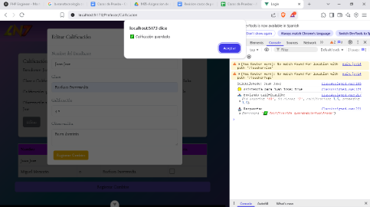 | X

